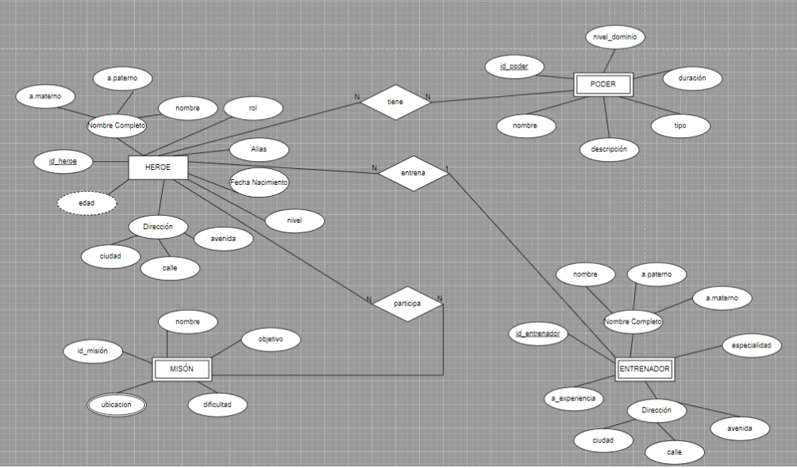
- Caso de Estudio – Sistema de Gestión de Academia de Superhéroes “HeroX”
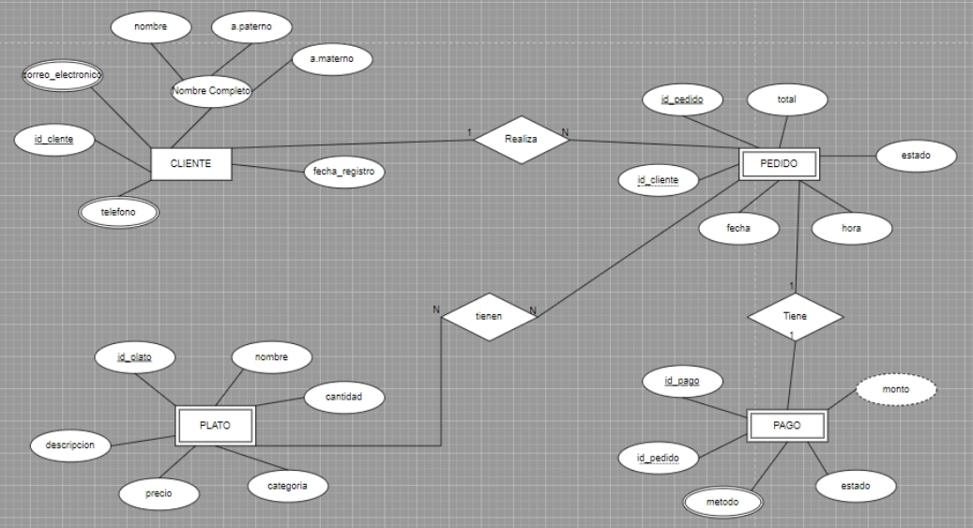
- Caso de Estudio – Sistema de Gestión de Restaurante Gamer “GameFood”
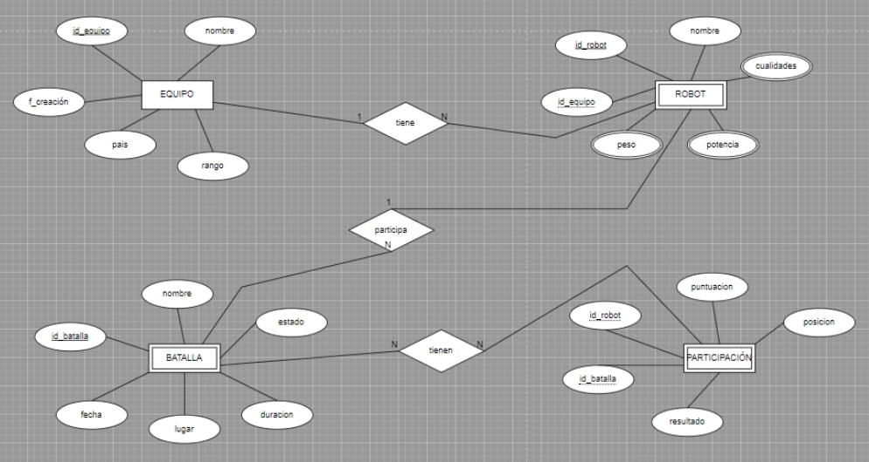
- Caso de Estudio – Sistema de Gestión de Liga de Robots “RoboBattle”

